iPadOS 15 và macOS Monterey mang chế độ
nguồn điện thấp lên iPad và máy tính Mac, đây là cách bật nó
Cuối cùng, người dùng iPad và máy tính Mac đã có thể sử dụng tính năng Low Power Mode (Chế độ nguồn điện thấp) để tiết kiệm pin.
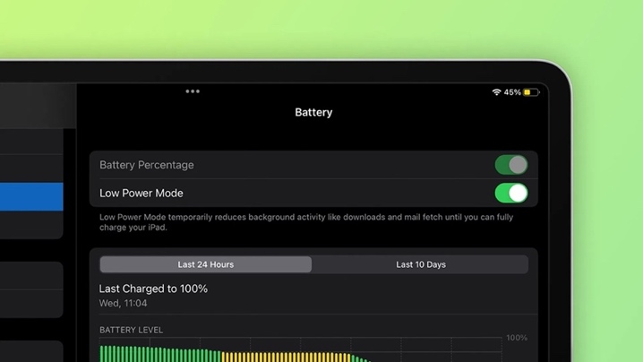
Tại sự kiện WWDC 2021 vừa diễn ra cách đây không lâu, Apple đã giới thiệu iPadOS 15 và macOS Monterey dành cho iPad và máy tính Mac. Trong suốt sự kiện, Apple đã giới thiệu rất nhiều cải tiến và tính năng mới trên hai hệ điều hành này. Tuy nhiên như thường lệ, Apple sẽ không giới thiệu tất cả mọi thứ, thay vào đó hãng giữ bí mật nhiều tính năng cho người dùng tự khám phá.
Năm nay, người dùng iPad và máy tính Mac cuối cùng đã có thể sử dụng tính năng Low Power Mode (Chế độ nguồn điện thấp) để tiết kiệm điện năng, tương tự như iPhone.
Low Power Mode được giới thiệu trên iPhone cùng với iOS 9 nhằm giảm lượng điện năng iPhone tiêu thụ đồng thời nâng cao thời lượng pin của thiết bị. Để làm được điều đó, tính năng này sẽ tự động giảm độ sáng của màn hình, vô hiệu hóa các cập nhật ở chế độ nền, tắt một số hiệu ứng hình ảnh không cần thiết, và hạn chế rất nhiều cài đặt khác.
Bạn có thể bật tùy chọn này bất kỳ khi nào bạn muốn. Ngoài ra, bản thân hệ thống cũng sẽ hiển thị hộp thoại yêu cầu bạn kích hoạt Low Power Mode khi mức pin của thiết bị giảm xuống dưới 20%.
Thật ra, đây không phải lần đầu tiên Low Power Mode xuất hiện trên iPad. Hồi năm ngoái, Apple đã đưa nó lên bản iPadOS 14 beta 1, nhưng sau đó lại loại bỏ nó trên iPadOS 14 beta 2 và nó chưa bao giờ quay lại iPadOS cho đến khi iPadOS 15 xuất hiện.
Cả iPadOS 15 và macOS Monterey đều đem tính năng Lowe Power Mode lên iPad và máy tính Mac dưới dạng một tính năng chính thức. Nhờ vậy, giờ đây, người dùng những thiết bị này đã có thể tiết kiệm pin nhanh bằng cách bật tùy chọn này.
Cách bật Low Power Mode trên iPad
Thao tác kích hoạt Low Power Mode trên các dòng iPad tương thích với iPadOS 15 cũng tương tự như trên iPhone. Tất cả những gì bạn cần làm là mở ứng dụng Settings, sau đó chọn trình đơn Battery, rồi kích hoạt tùy chọn Low Power Mode.
Ngoài ra, bạn có thể thêm công tắc Low Power Mode vào Control Center để bật/tắt nó nhanh hơn. Thậm chí, bạn có thể yêu cầu Siri kích hoạt tùy chọn này trên iPad. Sau khi bật Low Power Mode, biểu tượng pin ở phía trên góc phải sẽ chuyển sang màu vàng, thay vì màu trắng như bình thường.
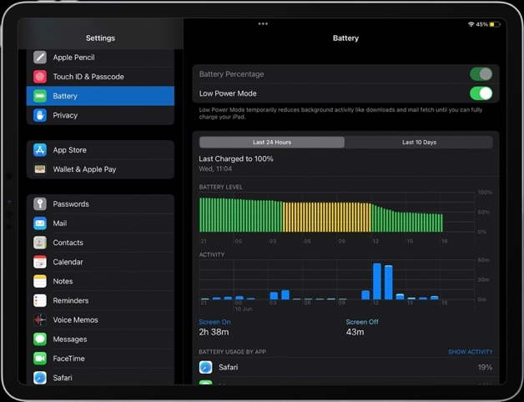
Cách bật Low Power Mode trên máy tính Mac
Thao tác kích hoạt Low Power Mode trên các máy tính Mac tương thích với macOS Monterey sẽ hơi khác so với trên iPhone và iPad.
Đầu tiên, bạn mở ứng dụng System Preferences và chọn tùy chọn Battery.
Tiếp theo, bạn chọn trình đơn Battery từ khung bên phải, rồi đánh dấu kiểm vào tùy chọn Low Power Mode.
Điều thú vị là, trên máy tính Mac, bạn có thể bật Low Power Mode ngay cả khi bạn đang cắm sạc cho thiết bị. Bạn có thể thực hiện việc này trong trình đơn Power Adapter nằm bên dưới trình đơn Battery.
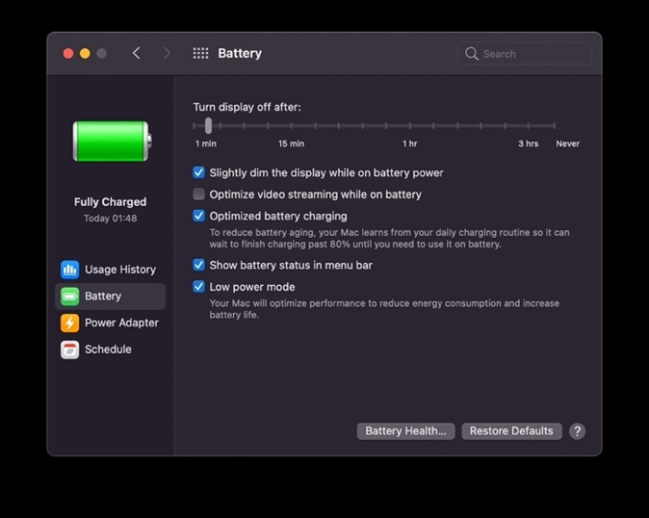
Khác với iPadOS 15, trên macOS Monterey, bạn sẽ không tìm thấy phím tắt kích hoạt Low Power Mode, cũng như biểu tượng cho thấy tính năng này đang hoạt động. Có lẽ đây là thiếu sót của Apple trên phiên bản macOS beta, hy vọng hãng sẽ bổ sung chúng trong phiên bản macOS chính thức.
iPadOS 15 và macOS Monterey hiện vẫn ở giai đoạn thử nghiệm dành cho nhà phát triển (developer beta), phiên bản thử nghiệm công khai (public beta) dành cho người dùng của hai hệ điều hành này sẽ được phát hành vào tháng 7 tới đây. Trong khi đó, phiên bản chính thức của cả hai sẽ chỉ được phát hành vào mùa Thu năm nay.
Ca Tiếu/Bành Lê
https://9to5mac.com/2021/06/10/ipados-15-and-macos-monterey-bring-low-power-mode-to-ipad-and-mac-heres-how-to-enable-it/

